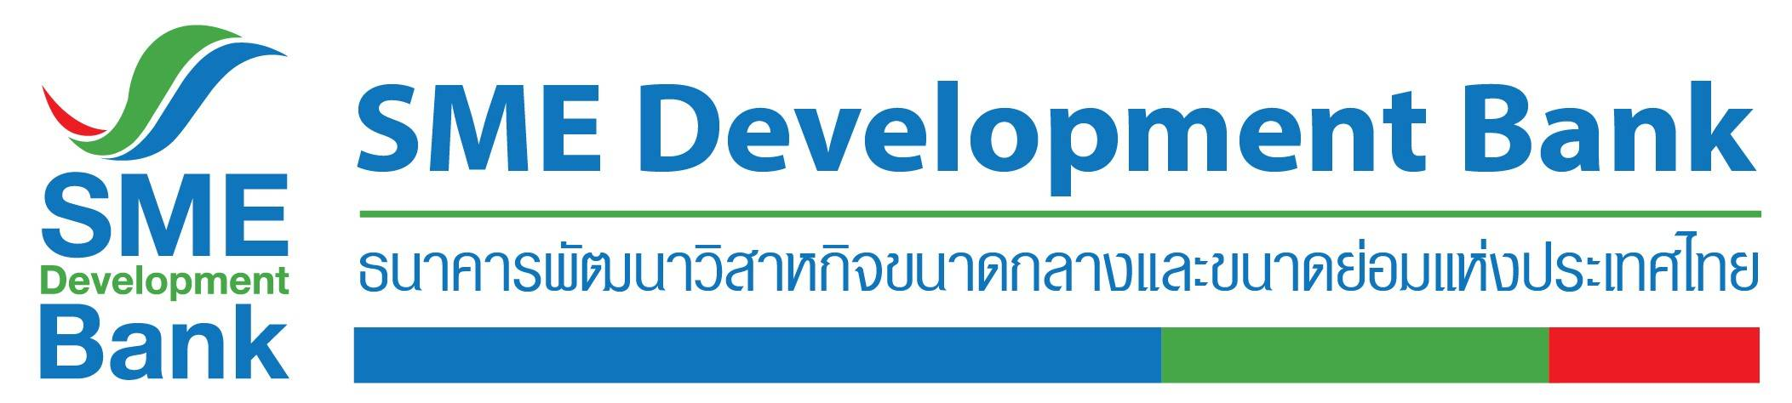

ข่าวประชาสัมพันธ์

24 มิถุนายน 2564

**SME D Bank จับมือ สมาคมผู้ค้าปลีกไทย ช่วยผู้ค้าใน ‘ฟู้ดคอร์ท’ ฝ่าโควิด**

**จัดกิจกรรมดันเข้าสู่สินเชื่อดอกเบี้ยต่ำ ไม่ต้องใช้หลักทรัพย์ค้ำประกัน**

**SME D Bank - สมาคมผู้ค้าปลีกไทย ร่วมจัดกิจกรรมอบรมออนไลน์ วันที่ 28-29 มิ.ย.นี้ พาเอสเอ็มอีกลุ่มธุรกิจร้านอาหาร และร้านค้าปลีกในฟู้ดคอร์ทตามศูนย์การค้า และห้างสรรพสินค้า เข้าถึงซอฟต์โลน ไม่ต้องใช้หลักทรัพย์ค้ำประกัน เพื่อเสริมสภาพคล่อง ประคองธุรกิจก้าวผ่านวิกฤตโควิด-19**

**นางสาวนารถนารี รัฐปัตย์**  กรรมการผู้จัดการ ธนาคารพัฒนาวิสาหกิจขนาดกลางและขนาดย่อมแห่งประเทศไทย (ธพว.) หรือ SME D Bank กล่าวว่า จากสถานการณ์โควิด-19 หนึ่งในกลุ่มเอสเอ็มอีที่ได้รับผลกระทบรุนแรง คือ ผู้ประกอบการร้านขายอาหาร และผู้ประกอบการร้านค้าปลีก ที่ตั้งอยู่ในฟู้ดคอร์ทตามศูนย์การค้า และห้างสรรพสินค้า ซึ่งส่วนใหญ่เป็นผู้ประกอบการรายย่อย มีข้อจำกัดด้านเงินทุนหมุนเวียนระยะยาว ดังนั้น SME D Bank ร่วมกับ **สมาคมผู้ค้าปลีกไทย** จัดกิจกรรมอบรมออนไลน์ หัวข้อ **“พลิกเกมส์สู้คู่โควิด ฝ่าวิกฤตยุค NEW NORMAL”** ผ่านระบบ Zoom Meeting เตรียมความพร้อม สนับสนุนให้ผู้ประกอบการกลุ่มธุรกิจดังกล่าว เข้าถึงแหล่งทุน ผ่านสินเชื่อดอกเบี้ยพิเศษของ SME D Bank เพื่อนำไปเสริมสภาพคล่อง ประคับประคองกิจการให้ผ่านช่วงเวลายากลำบากนี้ไปให้ได้  พร้อมรับฟังแนวคิดการพาธุรกิจผ่านอุปสรรคจากวิทยากร **นายวิษณุ วงศ์สุมิตร** รักษาการผู้ช่วยกรรมการผู้จัดการฝ่ายการตลาดและปฏิบัติการ บริษัท บางจาก รีเทล จำกัด ผู้นำธุรกิจร้านกาแฟ Inthanin ฝ่าวิกฤตโควิด-19 มาได้สำเร็จ

สำหรับผลิตภัณฑ์สินเชื่อพิเศษที่เตรียมไว้ให้บริการ เช่น **สินเชื่อรายเล็ก Extra Cash** กู้ได้ทั้งบุคคลธรรมดาและนิติบุคคล วงเงินกู้สูงสุด 3 ล้านบาทต่อราย อัตราดอกเบี้ย 3% ต่อปีใน 2 ปีแรก ผ่อนนานสูงสุด 5 ปี ปลอดการชำระคืนเงินต้นสูงสุดไม่เกิน 12 เดือน ที่สำคัญ **ไม่ต้องใช้หลักทรัพย์ค้ำประกัน** และ**สินเชื่อเพื่อยกระดับเศรษฐกิจชุมชน** อัตราดอกเบี้ย นิติบุคคล 2.875% ต่อปี นาน 3 ปีแรก วงเงินกู้สูงสุด 5 ล้านบาท และบุคคลธรรมดา 4.875% ต่อปี นาน 3 ปีแรก วงเงินกู้สูงสุด 2 ล้านบาท ผ่อนนานสูงสุด 7 ปี เป็นต้น

ผู้ประกอบการที่สนใจเข้าร่วมกิจกรรมได้ฟรี ลงทะเบียนโดยสแกน QR Code ในโปสเตอร์ประชาสัมพันธ์ สำหรับ**กลุ่มธุรกิจร้านขายอาหาร จัดวันที่ 28 มิถุนายน 2564** เวลา 14.00-15.30 น. ( <https://qrgo.page.link/xvjmp> ) และ**กลุ่มร้านค้าปลีกทั่วไป จัดวันที่ 29 มิถุนายน 2564** เวลา 14.00-15.30 น. ( <https://qrgo.page.link/2kt31> ) สอบถามข้อมูลเพิ่มเติม ฝ่ายพัฒนาผู้ประกอบการ โทร. 02 265 3192 หรือ Call CENTER 1357

